De moins en moins de ménages payent l’impôt sur le revenu

Jean Saint-Marc
31/12/2016

C’est clairement un cadeau électoral, plutôt assumé d’ailleurs. La baisse d’impôts de 20 %, prévue dans le projet de loi de finances 2017, s’appliquera dès janvier, et non en août comme c’est le cas normalement. Les mensualités ou les acomptes seront automatiquement ajustés pour les quelque cinq millions de ménages éligibles. Il s’agit des foyers qui se situent dans le bas du barème de l’impôt sur le revenu.
C’est la quatrième baisse d’impôts annoncée par François Hollande depuis que Pierre Moscovici a diagnostiqué, à l’été 2013, un « ras-le-bol fiscal » en France. Mais celle-ci, contrairement aux précédentes, ne doit pas faire sortir de ménages de l’impôt. La part de foyers imposés est en effet tombée à son plus bas niveau depuis 2009.

La part de ménages imposés au plus bas en 2015
Evolution du nombre et de la part des foyers fiscaux imposés
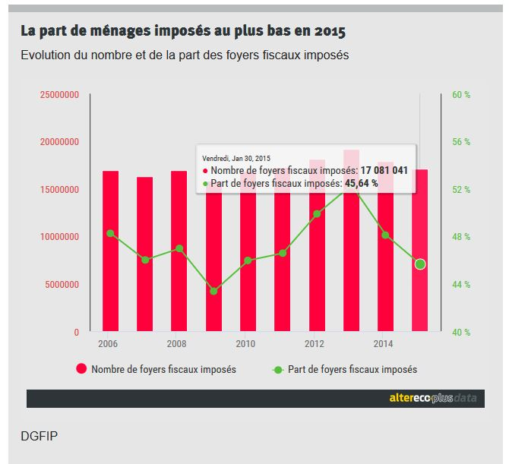
DGFIP

En 2015, 17,1 millions de Français, soit 45,6 % des foyers fiscaux ont payé des impôts sur le revenu : ce chiffre a été annoncé en juillet dernier par la Direction générale des finances publiques (GGFiP). En deux ans, il y a eu 2 millions de foyers imposés en moins. Le nombre de foyers fiscaux a, lui, augmenté de près de 2 % sur la même période. La part de ménages imposés retrouve donc les niveaux connus sous le mandat de Nicolas Sarkozy, loin de son pic à près de 65 % en 1985.

La CSG, l’autre impôt sur le revenu ?
Ces niveaux très bas sont toutefois à relativiser. Car d’une certaine manière, la CSG est elle aussi un impôt sur le revenu, mais payé à la source. Et cet impôt-là, avec un taux à 7,5 %, n’est pas progressif et concerne presque tous les Français : seuls les retraités les plus modestes et les bénéficiaires de certaines allocations familiales comme le RSA sont exonérés. La CSG rapporte d’ailleurs 90 milliards d’euros par an à l’Etat, contre 76 milliards d’euros pour l’impôt sur le revenu en 2015. La CRDS (contribution pour le remboursement de la dette sociale) pèse moins lourd mais elle aussi, avec son taux à 0,5 %, est une « flat tax ».

« L’idée que la moitié des Français paie l’impôt sur le revenu est donc fausse » nous expliquait en 2015 le député socialiste Pierre-Alain Muet. « Et pour neuf Français sur dix, le poids de la CSG est bien supérieur à celui de l’impôt sur le revenu. Seuls les contribuables qui figurent parmi les 10 % les plus riches ont un taux moyen d’impôt sur le revenu supérieur au taux de CSG. »
Fin 2015, contre l’avis de Bercy, Pierre-Alain Muet a porté, avec Jean-Marc Ayrault, un amendement qui visait à amorcer une progressivité de la CSG pour les salariés proches du SMIC. Il a été censuré par le Conseil constitutionnel.
Jean Saint-Marc

